深圳趋势之光科技传媒有限公司
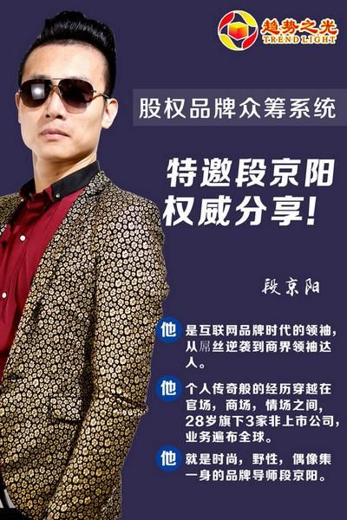
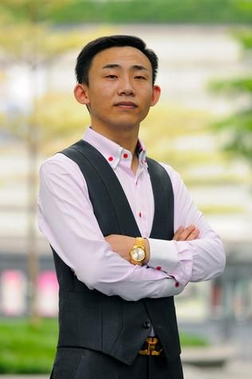
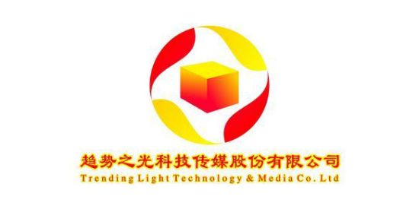

趋势之光科技传媒段京阳、天元老师产融媒多元化财团
趋势之光科技传媒是一家产融媒多元化的中国式财团公司，着重战略股权设计和品牌影视传播营销，是中国第一家咨询，孵化，执行一体落地的公司。创始人团队先后为霸王国际，格力菲内衣，乐聚同心汇平台，酒仙网等一批优秀的企业提供战略股权咨询和品牌传播。近三年，趋势之光进入城市品牌运营和实践，团队通过上海，北京，广州，内蒙古，丽江，成都等地方知名企业的战略股权咨询，打造出了一批战马一样训练有素的咨询团队。为老板师，为企业友，拒绝做客户奴。求引导性，求原创性，不求流水线模式化。在助力客户从成长走向成功的同时，我们以构建的中国式财团智库为目标追求。游学班上一个个成功案例，一系列具有前瞻性的案例成果，一套具有中国特色的咨询孵化方法，对中国战略咨询传媒行业，涉及到的行业，领域，做出有益的探索成果和贡献。公司在上海，北京，广州，长沙，西安，宁夏等地有子公司。
趋势之光在商界的唯一性
商业核心：
趋势之光游学孵化器的方式现场研讨问题的核心，指点战略方向，建立战术操作方案，玩乐成长的同时自然成熟，顺便成功。帮企业家重塑互联网产融的芯片，提升企业家的视野，立体思考问题多元化方式解决。
立体关注：
趋势之光从三生约定的维度关心企业家，生意成功，生活幸福，生命绽放，玩乐的同时享受成功的乐趣。
伙伴式链接：
趋势之光提供咨询案深入企业立体落地，和企业家结伴行走，一起兑现三生约定。
孵化平台：
通过股权董事会、品牌芯智联盟交流会、互联网品牌众筹招商会、上下游产业链整合、企业参观行走、品牌联姻等多种方式，帮助企业前进和发展上市。
趋势之光是干什么的
咨询式游学研讨会：
趋势之光以咨询案的方式在市场上实践，一转身提炼出独特的一套思维体系，十年的市场历练，成功推出品牌游学研讨会《品牌攻心众筹演说》，《战略股权运营系统》，《罪爱三生约定》，《互联网营销孵化器》《品牌股权众筹系统》等，根据市场需要，不断研发推出新产品。
服务平台：“品牌芯智联盟”聚集大量研讨会的企业家，“中国式财团”聚集大量的趋势之光投资股东，搭建资源，资本，资金的变压器转化平台，提供独有的服务。
影视传播：趋势之光推出书籍《品牌找魂问路》《众筹吸金胜手》等书籍，杂志《中国式商界财团》，即将拍摄众筹电影金融素材《吸金胜手》，《战神飞车》。
综合利润服务方案：
智：品牌游学咨询式孵化器 融：股权众筹支持方案
投：项目投资服务方案 媒：品牌媒体营销方案
贷：投贷联动服务方案 管：投资后品牌支持方案
退：投资盈利退出方案
趋势之光的咨询团队在PE产业链的潜心研究和市场实践，品牌的设计，传播，营销综合体方面有独到的见解，依托产融混合式运营优势，品牌芯智联盟平台和资源，凭借在股权投融资领域的专业优势和服务优势，推出品牌股权众筹系统，帮助胸怀远大梦想的企业家把梦想变成现实。
公司使命：
倾力打造产，媒，融一体化的中国式财团智库。
助力目标远大的企业家和政府提供具有创新性和可操作性的战略品牌解决方案；
与时俱进，成为中国特色的品牌设计，传播整合，落地营销一体化的公司。
主要特色：
1、市场化和实操性
趋势之光是市场化竞争中胜出的战略咨询公司，最大的特点是实操性，为客户提升品牌影响力的同时提升利润，证明自己存在的价值。为此，公司在案例实践中逐步建立一套中西结合的中国式咨询落地的游戏规则和运营模式。
如果将动物按生存状态分：野生动物，圈养动物和宠物，形象比喻趋势之光是野生动物，野蛮生长。
2、创新性和前瞻性
趋势之光的另一优势：超前的互联网创新和投融资预见能力。天元老师说：“市场不是找出来的，而是创造出来的。趋势之光为客户在困境中找到新的突破点和启动点，在绝路的地方走出自己独特的道路。把握趋势的基础上，引导客户适度超前，打破常规，成为规则的制定者和行业的领跑者。
如果用航空母舰的功能表达：趋势之光的品牌芯智联盟是平台，品牌咨询是预警飞机，课程游学孵化器是助推前进的燃油添加剂。
3、中国特色和东方智慧
趋势之光走在中国经济的前沿，京阳老师常说：“享受经济浪潮的冲浪乐趣，随节奏起舞。我们对国情了如指掌，并传承了东方哲学和中国智慧为根本，中学为体西学为四肢。思维芯片为主，方法论武器辅助，从干脚踏实地的实践到想壮志凌云，摸索出了一套互联网产融背景下的咨询流程和方法。
如果用养生的中西医比较，趋势之光偏重中医式咨询，讲求系统性的整体，中国开方，世界抓药，以结果为导向。
4、独立性和公信力
趋势之光穿越在官，商，学，研，媒，产，融之间，推崇“第三种生存”。身份特殊独立，立场超凡脱俗，视角多维独特，判断可观真实。靠案例和业绩在社会上树立了公信力和影响力，得到了社会的认可。这种权威影响力帮客户战略决策，明晰方向打法，传播整合资源，影响会议落地。趋势之光对城市政策和行业走势预测分析，提出的新理论，新观点，常被老板和业内人士关注，对社会产生了积极的影响和推动。
5、独特的公司理念和超级整合平台
趋势之光的创始人段京阳说：“我们是市场浪潮的引领者和冲浪者，也是老船长。公司不追求规模的野蛮生长，不以利润最大化为导向，不以做大为目标，坚持创新变化，超越常规，享受品牌乐趣为追求，随着新一个产融黄金十年，继续创造神话奇迹。
如果说专业咨询公司是桌子腿，趋势之光是桌子面，为客户搭建一个航母一样的超级操作平台，处于不同行业的各企业之间，政府和资本市场之间，学术机构和市场之间，趋势之光是“超级变压器”，能够将不同电压统一起来，形成更大的能量场。
10年的沉淀，起起伏伏，趋势之光在业务上的广度和深度在行业内是绝对的领袖。因为游学孵化器的缘故纵横在国内外不同城市，旅游度假区，学员类型官，产，学，商。传承精髓核心，消化转换成操作方案步骤，运行落地在市场中。无数案例的阅历和体验，修炼了中国特色的中国式财团智库的本领。
由于趋势之光的唯一性，权威性和独特个性，经历十年的前进保持在行业的领袖地位和社会影响力，成为中国式财团智库的鼻祖和引领者。
社会作用
我们是一台预警飞机，驾驶员的正念，正心，正行只想安全为前锋探路。我们占据的高度，探索的广度，是我们团队有开阔的，独特的视野，帮助陷于具体操作事务的企业家确立
了自己的方位，了解大势环境，选择前进的道路，防止陷入黑洞陷阱。
我们是一台变压器，各不兼容的各种电流经过我们这个变压器后都变为统一的220伏的电流，形成推动企业和项目的强大动力。我们在帮助企业整合内外部资源的同时，为企业与各种功能性公司的链接搭建一个良好的操作平台，使大家协调一致的实现目标。
如果企业是卫星，战略策划师就是火箭。策划师作为助推器必须将企业送入预定的轨道。企业实现正常运转，策划人也就完成了使命，自动脱落是我们的一贯原则。

招聘岗位：电子商务工程师
岗位要求：1.大专及以上应、往届生；
2.喜欢上网，喜欢微营销，有团队协作能力的同学欢迎
参加；
3.学习能力强，有强烈的进取心和成功欲望，敢于挑战
高薪；
公司资深经理免费培训应届生，培训周期1个月，培训免费（永不收培训费），包食宿。从实习第2个月开始，每月实习补贴1300-1500元，另加销售额的10%提成，包食宿。

